**TP Docker Compose**

**Objectif** : comprendre l’utilité de l’utilisation de docker-compose.yml

**Première Partie : lancer des conteneurs sans docker-compose**

Exécution d’une application basée sur quatre conteneurs

Dans le terminal taper la commande suivante :

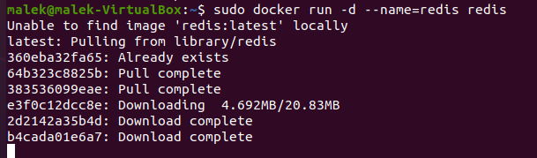

Après exécuter la commande suivante



Taper la commande suivante :

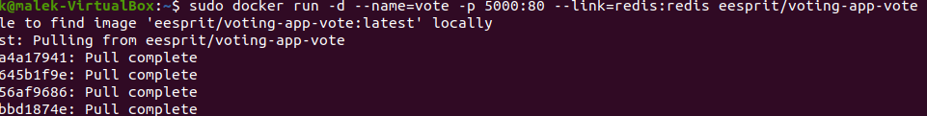

Taper la commande suivante :

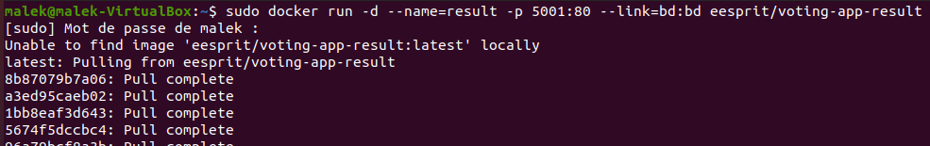

Et finir avec cette commande

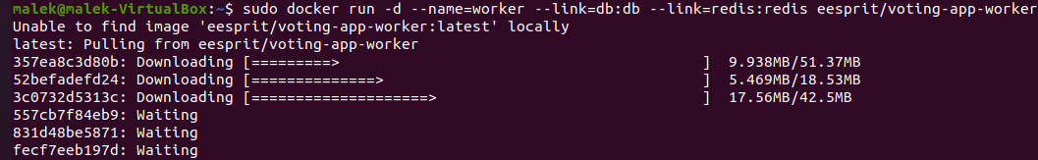

Tester l’exécution de l’application

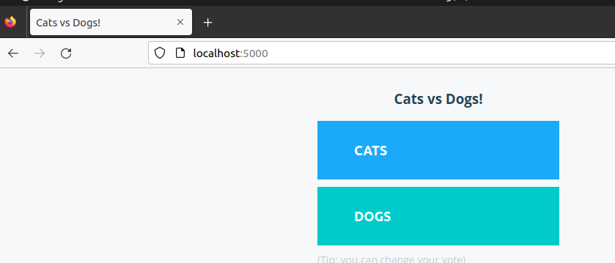

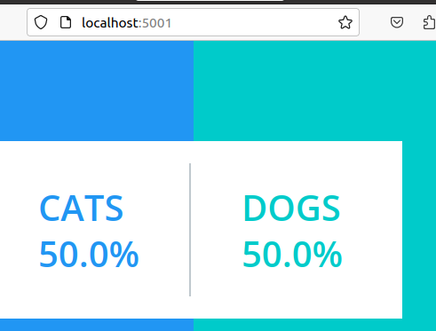

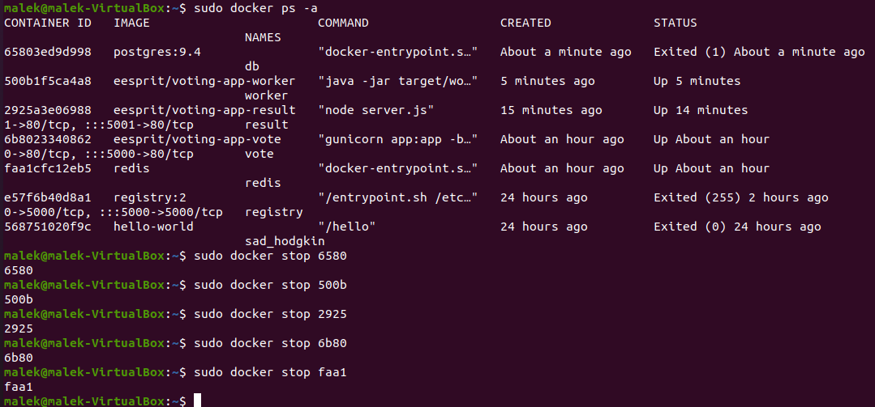

**Deuxième Partie : utilisation de docker-compose**

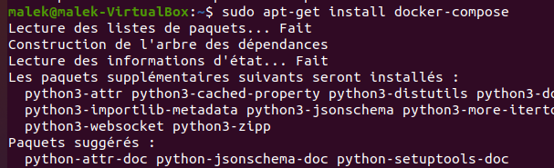



-vot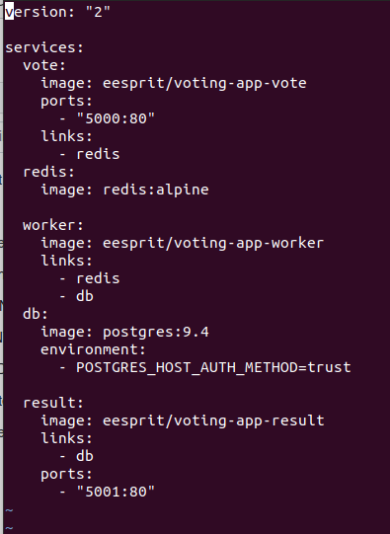

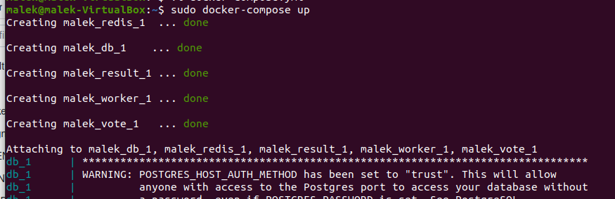

Tester l’exécution de l’application

